LAMPIRAN

Lampiran 1 : Format Asuhan Keperawatan Teori Carol A Miller
FORMAT PENGKAJIAN LANSIA ADAPTASI TEORI MODEL CAROL A MILLER
UNIVERSITAS BINA SEHAT PPNI KABUPATEN MOJOKERTO

Tanggal Pengkajian :

IDENTITAS KLIEN :
Nama : ......................................................................................

Umur : ......................................................................................

Agama : ......................................................................................

Alamat asal : ......................................................................................

- STATUS KESEHATAN SEKARANG :

  - Keluhan utama:……………………………………………………………..

………………………………………………………………………………

  - Riwayat penyakit sekarang

…………………………………………………………………………….

…………………………………………………………………………….

  - Riwayat penyakit dahulu

…………………………………………………………………………….

…………………………………………………………………………….

  - Riwayat penyakit keluarga

…………………………………………………………………………….

4. | AGE RELATED CHANGES (PERUBAHAN TERKAIT PROSES  MENUA) :

FUNGSI FISIOLOGIS

1. | Kondisi Umum
 |  |  | Ya | Tidak
 | Tanda-tanda vital
 | Tekanan darah | :
 | Nadi | :
 | Pernapasan, suhu | :
 | Postur tubuh
 | Lordosis | :
 | Skoliosis | :
 | Kifosis | :
 | KETERANGAN | : | .............................................................................  .............................................................................  .............................................................................  .............................................................................  .............................................................................  .............................................................................  .............................................................................

2. | Muskuloskeletal
 |  | Ya | Tidak
 | Nyeri sendi | :
 | Pengkajian PQRST
 | P (palliatife)  - Peningkatan kad | :  Ar
asam urat

Q (Quality)
 | - Berdenyut | :
 | - Cekot-cekot | :
 | R (Regio)
 | - Siku | :
 | - Lutut | :
 | - Pergelangan kaki | :
 | S (Scala)
 | - Skala 1-3 (ringan) | :
 | - Skala 4-6 (sedang) | :
 | - Skala 7-10 (berat) | :
 | T (Time)
 | - Beraktivitas | :
 | - Malam hari | :
 | - Pagi hari | :
 | - Berulang-ulang | :
Tampak meringis kesakitan | :
Tidak mampu menuntaskan aktivitas | :
Bersikap protektif | :
Bengkak pada sendi | :
Kaku sendi | :

KETERANGAN : ……………………………………………………………………………………………………………………………………………………………………………………………………………………………………………
5. | POTENSI PERTUMBUHAN PSIKOSOSIAL DAN SPIRITUAL
 | Psikososial |  | YA | Tidak
 | Gelisah | :
 | Depresi (Tertekan) | :
 | Takut mengalami cedera  Berulang | :
 | Waspada | :
 | Fokus menyempit | :
 | Berfokus pada diri sendiri | :
 | KETERANGAN | : | ......................................................................  ......................................................................  ......................................................................  ......................................................................  ......................................................................  ......................................................................  ......................................................................

- PERILAKU

Pola tidur | YA | Tidak
Pola tidur berubah | :
Pola aktivitas
Tidak mampu  menuntaskan aktivitas | :

KETERANGAN | : | ......................................................................  ......................................................................  ......................................................................  ......................................................................  ......................................................................  ......................................................................  ......................................................................

- PEMERIKSAAN PENUNJANG

Diagnosa Medis | Pemeriksaan Diagnostik | Pengobatan

ANALISA DATA
Nama Pasien :

NO | DATA | ETIOLOGI | MASALAH

DIAGNOSA KEPERAWATAN
Nama Pasien :

NO | TANGGAL | DIAGNOSA | TTD

RENCANA KEPERAWATAN
Nama Pasien :

NO DX | TUJUAN & KRITERIA HASIL | INTERVENSI & RASIONAL | PARAF

IMPLEMENTASI KEPERAWATAN
Nama Pasien :
NO DX | TANGGAL, JAM | TINDAKAN KEPERAWATAN | PARAF

EVALUASI
Nama Pasien :
NO DX | TANGGAL, JAM | S-O-A-P | PARAF

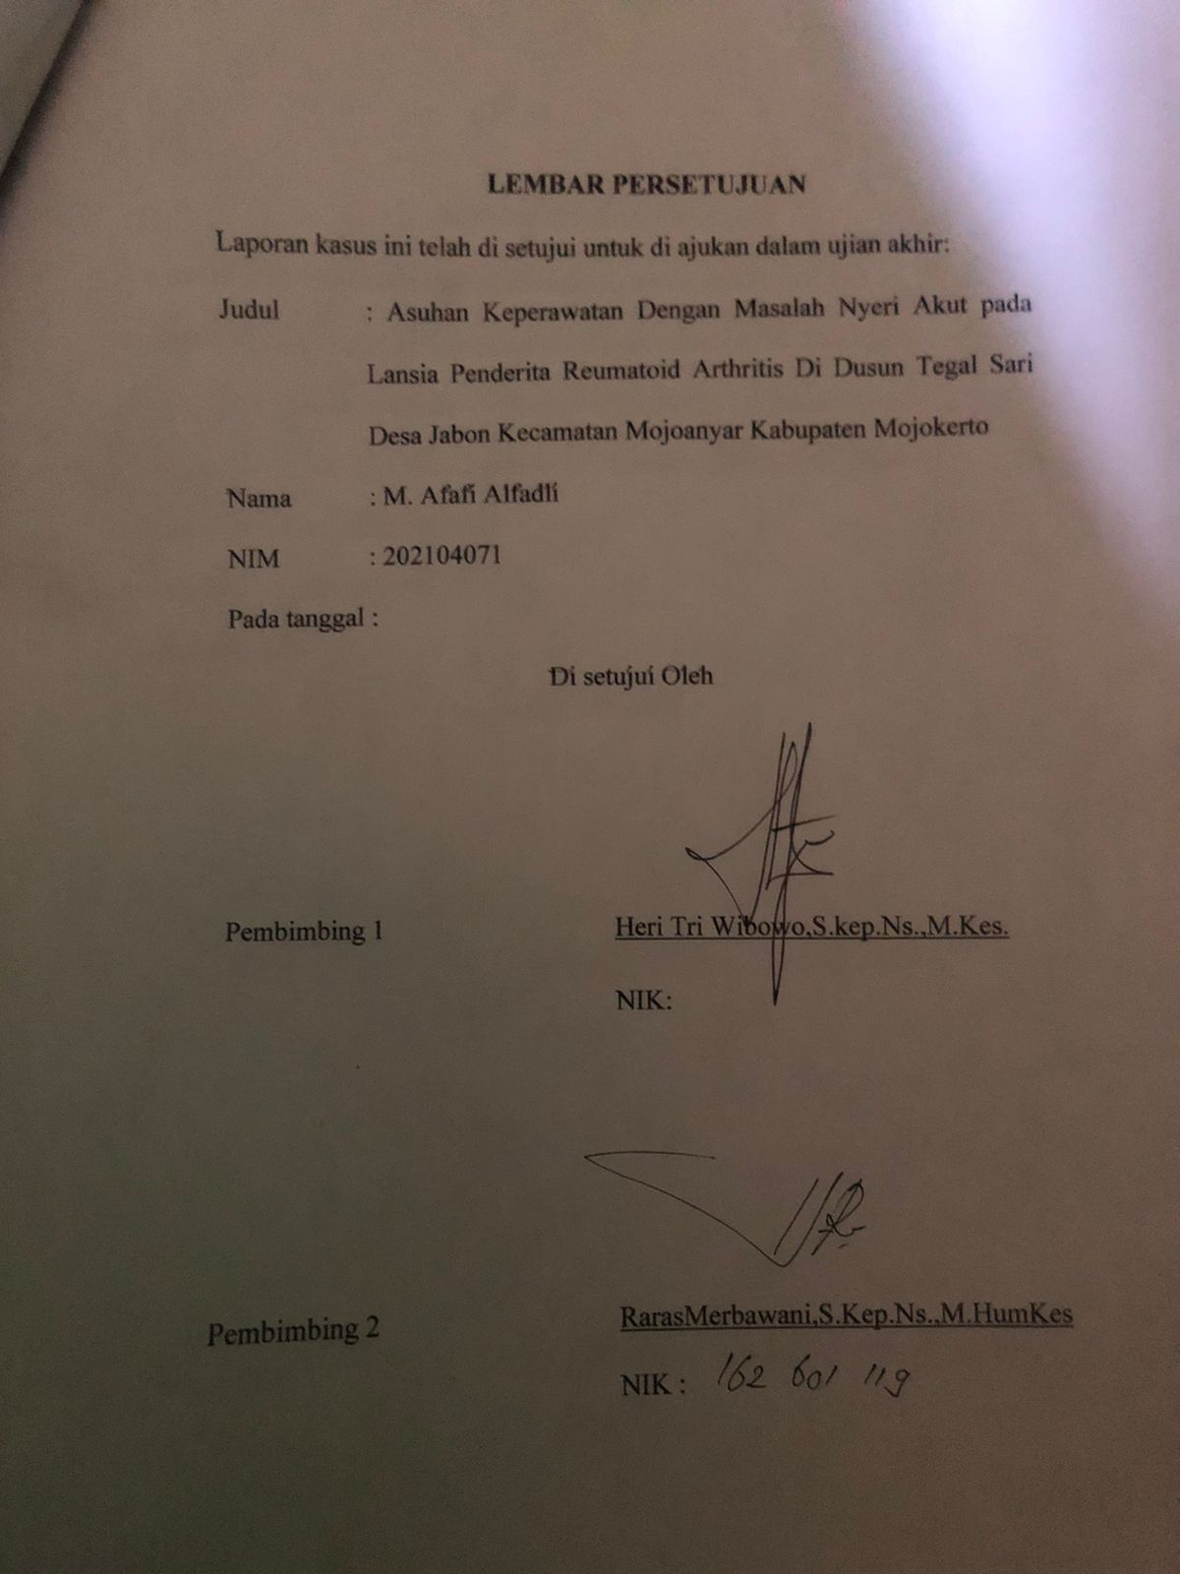
Lampiran 2 : Lembar Persetujuan

Lampiran 3 : Surat Ijin Studi Pendahuluan dan Penelitian
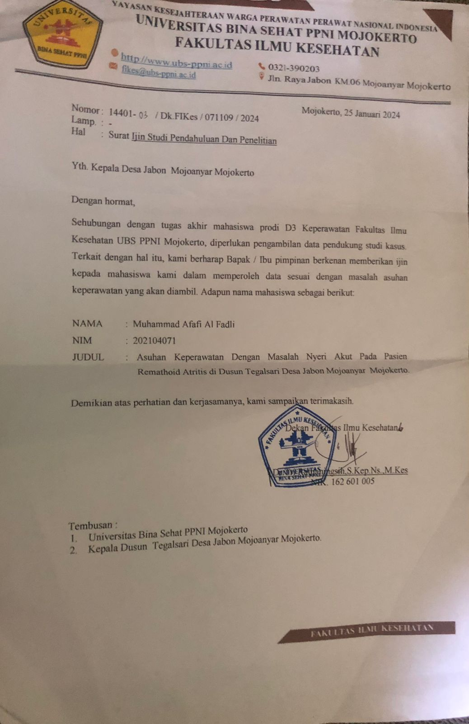

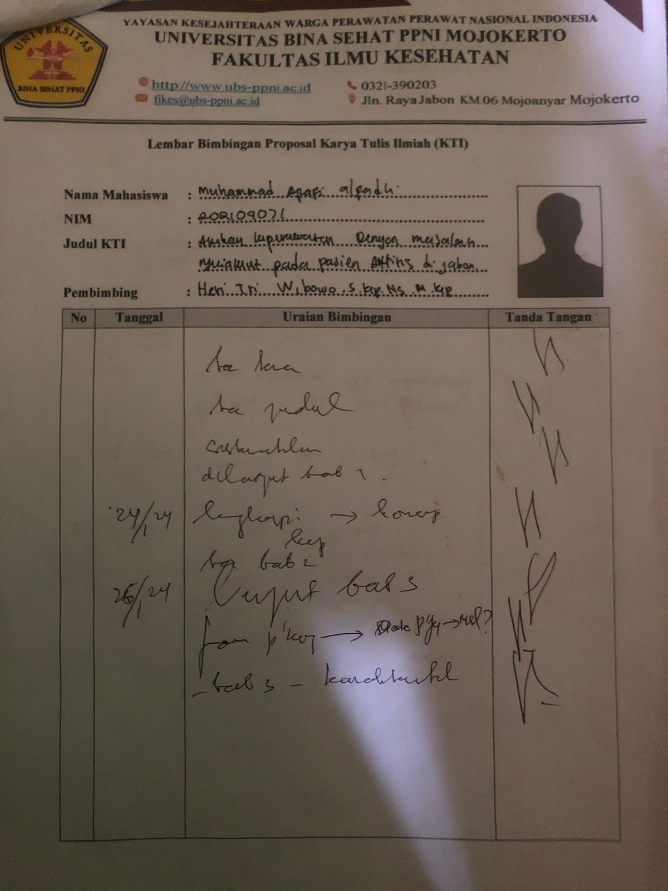
Lampiran 4 : Lembar Konsultasi

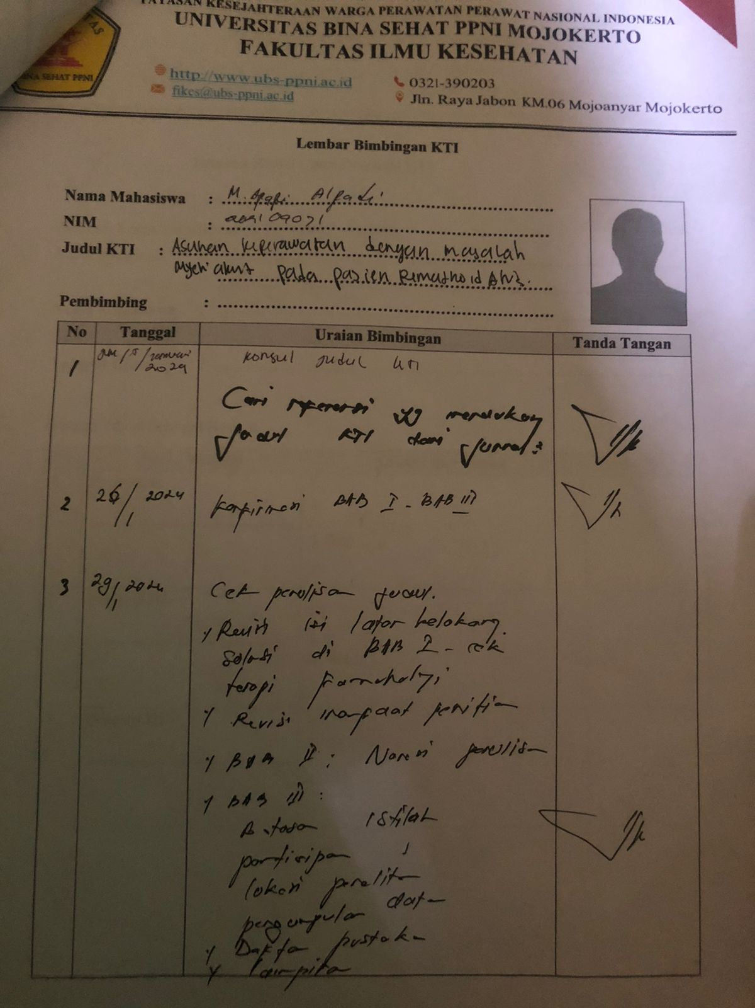

Lampiran 5 : Informed Consent
INFORMENT CONSENT
Saya yang bertanda tangan di bawah ini
Nama :
Umur :
Alamat :
Jenis kelamin :
Setelah mendapatkan keterangan serta mengetahui manfaat dan tujuan penelitian berjudul “ Asuhan keperawatab dengan masalah nyeri akut pada lansia penderita Gout Arthritis di Dusun Tegal Sari Desa Jabon Kecamatan Mojoanyar Kabupaten Mojokerto ” (bersedia/tidak bersedia) diikutsertakan dalam penelitian dengan catatan bila sewaktu-waktu merasa dirugikan dalam hal apapaun berhak untuk membatalkan persetujuan ini.
Demikian surat ini saya buat tanpa paksaan pihak manapun.

Mojokerto,………..
Subjek penelitian

(……………….)

Lampiran 6 : Surat Balasan Penelitian
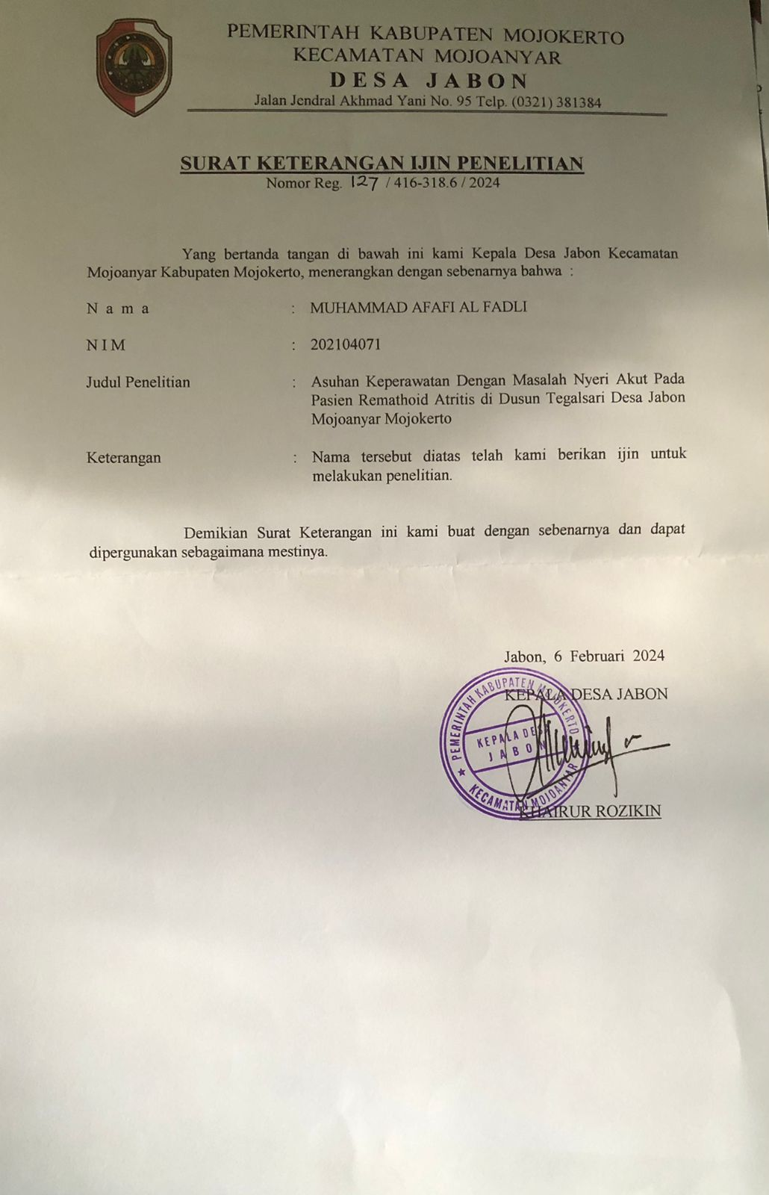
Lampiran 7 : Lembar Similaritas
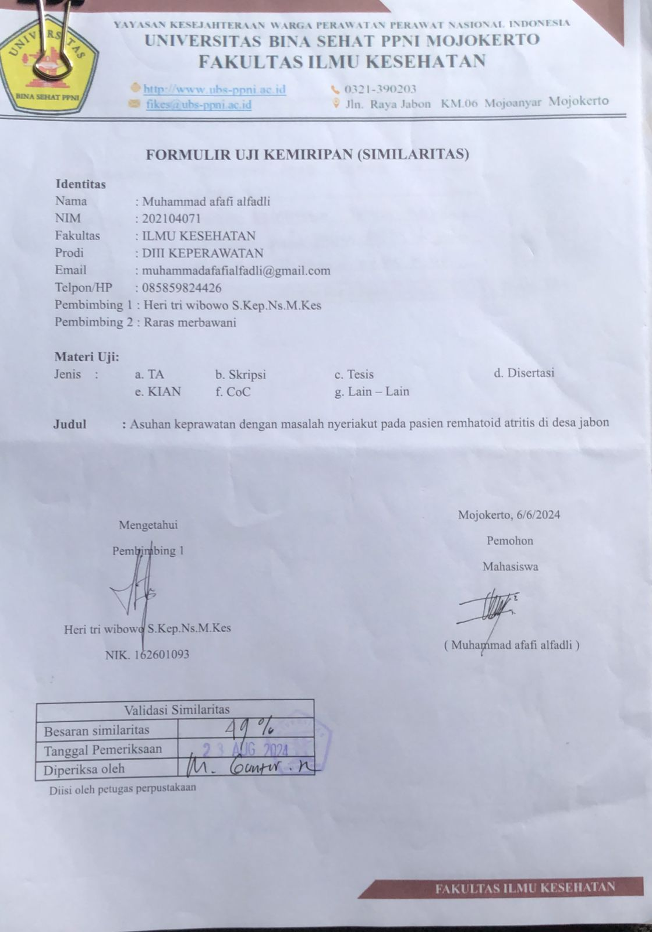

Klien 1
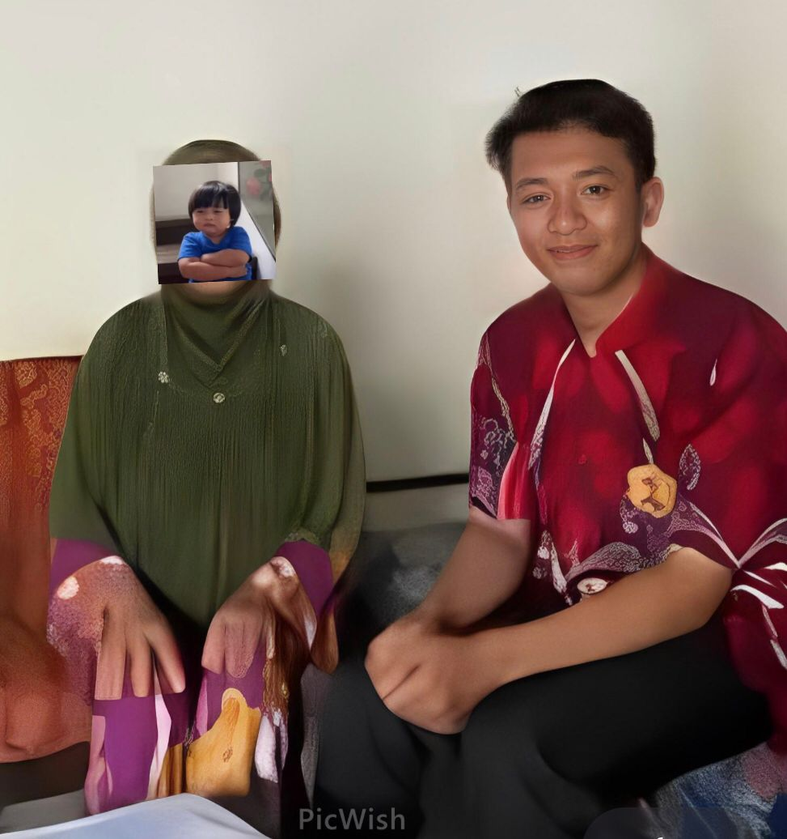
Klien 2
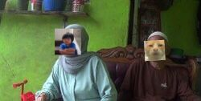

Lembar informen consent
